**牛码**

**愿景与范围**



版本号：[1.0.0.20230505]

拟制人：吾守铭 32001255

审核人：魏秋雨 32001210

批准人：杨枨、苏奎老师

|  |  |  |
| --- | --- | --- |
| 文件状态：  [ ] 草稿  [√] 正式发布  [ ] 正在修改 | 文件标识： | SRA2023-G20-愿景与范围 |
| 当前版本： | 1.0.0 |
| 作者： | 吾守铭 |
| 完成日期： | 2023-05-05 |

文档修订记录

|  |  |  |  |  |  |  |
| --- | --- | --- | --- | --- | --- | --- |
| 版本 | 修订人 | 参与者 | 修订日期 | 修订说明 | 审批日期 | 审核人 |
| 0.1.0 | 吾守铭 | 吾守铭 | 2023-04-01 | 初始版本 | 2023-04-01 | 魏秋雨 |
| 0.1.1 | 吾守铭 | 吾守铭 | 2023-04-08 | 二稿 | 2023-04-08 | 魏秋雨 |
| 0.2.0 | 吾守铭 | 吾守铭 | 2023-04-19 | 三稿 | 2023-04-19 | 魏秋雨 |
| 1.0.0 | 吾守铭 | 吾守铭 | 2023-05-05 | 正式版本 | 2023-05-06 | 魏秋雨 |

目录

文档修订记录 1

1业务需求 2

1.1背景 2

1.2业务机遇 3

1.3业务目标 3

1.4成功的标准 3

1.5愿景陈述 3

1.6业务风险 4

1.7业务假设和依赖 4

业务假设2：使用本产品的用户的手机性能达标 4

1.8参考资料 4

2范围和限制 5

2.1主要特性 5

2.1.1关联图 5

2.1.2主要特性表 5

2.1.3特性树 8

2.2最初版本的范围 8

2.3后续版本的范围 8

2.4限制和排除 8

2.5操作环境 9

3涉众和用户说明 9

3.1干系人简介 9

3.2项目优先级 9

3.2.1功能优先级 9

3.2.2质量优先级 10

3.2.3进度优先级 10

3.2.4成本优先级 11

3.2.5人员优先级 11

3.3部署的注意事项 11

# 1业务需求

## 1.1背景

软件需求、软件项目管理、软件测试、软件体系结构等，作为软件工程专当中最为重要的几个组成部分，已经引起业内人士的高度重视，项目管理和需求工程概念的提出，就是为了把软件工程化，以更有效地获取软件需求，开发软件并实现有效的管理。也作为一门新兴的课程在大学里开设。为了使教师能够把最新，最前沿的关于软件需求工程的信息传播给学生;为了学生能够利用网络得到老师帮助;为了师生之间，同学之间能够充分交流，沟通心得。软件工程专业课程学习交流系统将提供一个专业的平台。为教师和同学服务，也为软件需求、软件项目管理、软件测试、软件体系结构等软件工程化课程的教学方法提供试验基地。

## 1.2业务机遇

21世纪是以网络的全面深入运用为特征的世纪。移动网络环境下的教育不仅是教育信息化的必然产物，也是教育改革发展的必然走向。通过因特网或其他数字化内容进行学习交流与教学的活动即网络化学习（e-learning），可以充分利用现代信息技术所提供的、具有全新沟通机制与丰富资源的学习环境，实现一种全新的学习交流方式；这种学习交流方式将改变传统教学中教师的作用和师生之间的关系，从而根本改变教学结构和教育本质。美国教育部2000年12月向国会递交的"国家教育技术计划"中打算以网络化学习作为提高年青一代"21世纪能力素质"的根本措施。技术的教育应用成为教育改革和人才培养的重要途径之一。

在这一大背景下教学、学习、交流APP应运而生。超文本特性可实现对教学信息最有效的组织与管理。移动网络化的学习有利于充分实现交互与共享，有利于激发学生的学习兴趣和充分体现学习主体作用，有利于培养学习者的信息素养和信息能力。另一方面教师利用教学、学习、交流APP可以充分发挥网络特性，对学生，教学进行更为有效的管理，同时也有了更为便利的信息发布手段。

## 1.3业务目标

完成“牛码”需求工程业务，于2023年6月12日前提交高保真界面原型以及各阶段所有产生的文档，通过软件需求分析原理与实践课程各阶段评审，控制开销在预算费用之内。

## 1.4成功的标准

完成“牛码”需求工程业务时产生的高保真界面原型以及各阶段所有产生的文档得到杨枨、苏奎老师的认可，并在评审时完整地展示给各小组，获得其他小组的评分最终通过评审。

## 1.5愿景陈述

我们的产品在现有的教学辅助类APP的特性的基础上，特别重视用户们的需求：APP稳定性好不易崩溃、包含的功能是强针对性、不冗余的、私密性好、开放论坛。是根据用户们的需求设计的产品。

我们的产品完全免费，致力于为所有用户体验到便利的、可靠实用的功能，并与学校、企业等单位合作，定制专属功能。

## 1.6业务风险

|  |  |  |  |
| --- | --- | --- | --- |
| 风险 | 优先级 | 影响程度 | 可能性等级 |
| 1. 使用人数未达到预期 | 中 | 中 | 高 |
| 2. 使用人数达到预期，但系统无法承受高并发 | 非常高 | 非常高 | 中 |
| 3. 系统安全等级不够，受到不法人士恶意攻击、盗取使用者信息 | 非常高 | 非常高 | 中 |
| 4. 平台监管不力，导致不良信息传播 | 高 | 高 | 高 |
| 1. 人手不够，导致运营混乱 | 非常高 | 非常高 | 高 |
| 1. 产品bug过多，导致用户体验不佳 | 非常高 | 非常高 | 高 |

## 1.7业务假设和依赖

业务假设1：使用本产品的用户拥有良好的网络环境

业务假设2：使用本产品的用户的手机性能达标

业务依赖1：用户活跃度高

业务依赖2：用户会和身边有需要的人推荐该产品

业务依赖3：APP稳定性好，可支持多人同时使用

业务依赖4：APP可容纳内容多，保证所有用户有专属的空间大小

## 1.8参考资料

[1] 张海藩,牟永敏.软件工程导论（第六版）

[2] GB/T-8567-2006.国标《计算机软件文档编制规范》

[3] GB/T19000—2008/ISO9000.国标《质量管理体系 基础和术语》

[4] PRD-2021-G10-配置管理

[5] [美]Karl Wiegers Joy Beatty 《软件需求》（第3版）

[6] 需求访谈记录 牛码项目组

# 2范围和限制

## 2.1主要特性

### 2.1.1关联图

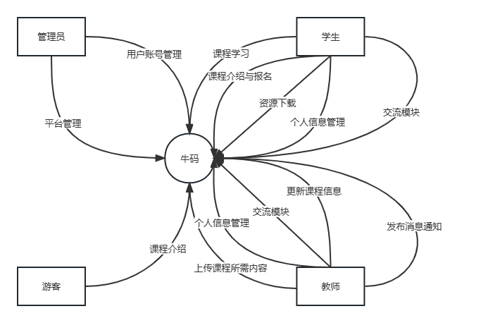

### 2.1.2主要特性表

|  |  |  |  |  |
| --- | --- | --- | --- | --- |
| 特征编号 | 特征 | 功能点 | 特征描述 | 竞争优势 |
| FE-1 | 注册和登录 | 1. 注册及用户认证 2. 用户的登录 | 1.开放注册成为游客（用户）功能；学生为认证用户，教师为高级认证用户，无需注册，账号由单位提供。  2.允许所有未被封禁用户登录。 | 不仅与单位合作，也面向大众 |
| FE-2 | 平台管理员模块 | 1. 用户账号管理 2. 平台管理 | 1.管理员可根据合作单位和所有用户要求对用户账号进行管理:联系管理员找回密码、处理被举报用户。  2.管理员进行平台整治，  审核帖子，删除违法不良信息内容，营造良好健康优质的平台环境。 | 平台内容合法合规，积极向上 |
| FE-3 | 个人信息模块 | 1. 我的课程 2. 我的信息 3. 我的账号 4. 我的动态 | 1.可查看已选课程（学生）、应选课程（学生），负责课程（仅教师）、课程状态（未开始、进行中、已结束）和课表（学生）。  2.编辑基本信息。  3.设置、修改账号第三方绑定、修改密码、账号安全相关等。  4.发布个人动态。 | 实用的辅助功能较多 |
| FE-4 | 课程介绍与报名 | 1. 介绍课程相关信息 2. 介绍学习所需基础 3. 选课 | 1.APP包含对课程的基本信息的介绍，有项目管理、需求工程等课的课时安排、国际国内背景、使用教材、教学计划、考核方式。  2.介绍学习课程所需要的知识基础。  3.学生登录后可在课程介绍页面进入选课页面报名课程。 | 介绍内容真实详细；  选课页面不卡，允许多人同时进行 |
| FE-5 | 教师自主管理 | 1. 上传课程所需内容 2. 更新课程信息 3. 发布消息通知 | 1.教师可随时上传课件、作业内容与要求、作业模板、参考资料、教学视频（非直播及回放）。  2.教师可随时更新课程的教学计划、考核方式、作业要求、作业答案等自定义内容。  3.教师可随时发布包含临时课程安排变更、作业提交截止时间变更、考试时间等通知 | 容量较大、上传速度较快；  更新信息方便 |
| FE-6 | 课程学习 | 1. 观看直播 2. 观看回放 | 学生和教师登录后可观看教师开启的教学直播及其回放。 | 直播不卡顿、画面清晰度好、音频清晰 |
| FE-7 | 资源下载 | 1. 用户下载资源 | 学生和教师登录后可下载APP内容。 | 下载速度较快 |
| FE-8 | 交流模块 | 1. 公共聊天区域（用户论坛） 2. 私聊通道 3. 认证用户专属互动通道 | 1.开放公共聊天区域（论坛），学生和教师登录后可发布图文、帖子、小视频。  2.开放非游客用户私聊通道。  3.开放同单位内学生和教师专属互动通道，包含作业上交、分组协作、作业完成情况跟踪、教师批改点评作业的功能。 | 方便交流与沟通、教学与学习 |
| FE-9 | 教师信息介绍 | 1. 介绍教师基本信息 | 对教师进行基本介绍，对其教学、科研成果、出版书籍、所获荣誉、任职单位、教学风格的详细介绍 。 | 介绍内容真实详细 |
| FE-10 | UI美化 | 1. 简洁 2. 图标美观合适 3. 引导清晰 4. 动效舒适 | 尽可能多的考虑用户体验和迎合用户喜好（不定期调研用户）。 | 简洁美观 |
| FE-11 | 帮助与反馈 | 1. 设置使用指南 2. 开放用户举报和反馈通道 | 1.文本描述描述常见问题（Q&A）、说明常规的使用流程（帮助信息持续更新，来源于用户反馈）  2.学生和教师登录后可以举报违规内容、发布人；通过反馈入口进行反馈（遇到的bug、希望改进的地方）。 | 内容人性化、丰富多样；  倾听用户声音 |

### 2.1.3特性树

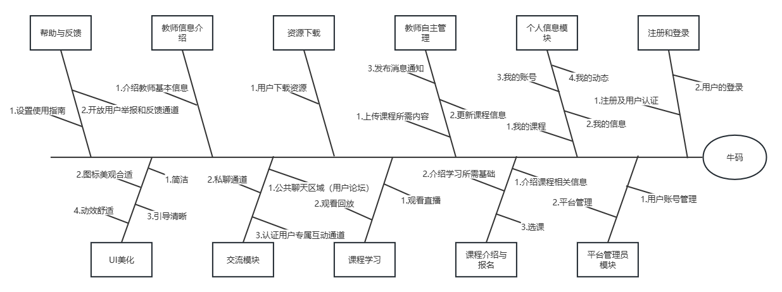

## 2.2最初版本的范围

首发版本需要包含的的主要特征如下：（此处罗列2.1中的特征编号）

FE-1

FE-2

FE-3（1~3）

FE-4

FE-5

FE-6

FE-7

FE-8（2）

FE-9

FE-10

FE-11

首发版本必须稳定可靠。

## 2.3后续版本的范围

逐渐增加、修改特征。

## 2.4限制和排除

暂时仅支持在移动端运行。

## 2.5操作环境

本网站要求提供对广大社会群体服务的能力, 50000人并发，平均响应时间小于1s，其他功能根据用户访谈结果。包括数据存储能力,网络服务吞吐能力,数据安全特性等。服务器磁盘空间必要时需要扩容，目前先考虑使用10T空间运行1年。

# 3涉众和用户说明

## 3.1干系人简介

|  |  |  |  |
| --- | --- | --- | --- |
| 姓名 | 角色 | 职位 | 联系方式 |
| 杨枨 | 发起人 | CEO | yangc@zucc.edu.cn |
| 苏奎 | 发起人 | CEO | suk@zucc.edu.cn |
| 魏秋雨 | 项目经理 | 经理 | 32001210@stu.zucc.edu.cn |
| 吾守铭 | 项目组成员 | 文档编写员 | 32001255@stu.zucc.edu.cn |
| 王雨豪 | 项目组成员 | 文档编写员 | 32001219@stu.zucc.edu.cn |
| 钟宇迪 | 项目组成员 | 文档编写员 | 32001283@stu.zucc.edu.cn |
| 张拓 | 项目组成员 | 文档编写员 | 32001277@stu.zucc.edu.cn |

## 3.2项目优先级

### 3.2.1功能优先级

参照2.1.2及2.2

|  |  |
| --- | --- |
| **功能类型** | **详细说明** |
| **注册&登录** | 1.开放注册成为游客（用户）功能；学生为认证用户，教师为高级认证用户，无需注册，账号由单位提供。  2.允许所有未被封禁用户登录。 |
| **平台管理员管理平台** | 1.管理员可根据合作单位和所有用户要求对用户账号进行管理:联系管理员找回密码、处理被举报用户。  2.管理员进行平台整治，  审核帖子，删除违法不良信息内容，营造良好健康优质的平台环境。 |
| **个人信息管理** | 1.可查看已选课程（学生）、应选课程（学生），负责课程（仅教师）、课程状态（未开始、进行中、已结束）和课表。  2.编辑基本信息。  3.设置、修改账号第三方绑定、修改密码、账号安全相关等。  4.发布个人动态。 |
| **课程介绍与报名** | 1.APP包含对课程的基本信息的介绍，有项目管理、需求工程等课的课时安排、国际国内背景、使用教材、教学计划、考核方式。  2.介绍学习课程所需要的知识基础。  3.学生登录后可在课程介绍页面进入选课页面报名课程。 |
| **教师自主管理** | 1.教师可随时上传课件、作业内容与要求、作业模板、参考资料、教学视频（非直播及回放）。  2.教师可随时更新课程的教学计划、考核方式、作业要求、作业答案等自定义内容。  3.教师可随时发布包含临时课程安排变更、作业提交截止时间变更、考试时间等通知 |
| **课程学习** | 学生和教师登录后可观看教师开启的教学直播及其回放。 |
| **资源下载** | 学生和教师登录后可下载APP内容。 |
| **交流模块** | 1.开放公共聊天区域（论坛），学生和教师登录后可发布图文、帖子、小视频。  2.开放非游客用户私聊通道。  3.开放同单位内学生和教师专属互动通道，包含作业上交、分组协作、作业完成情况跟踪、教师批改点评作业的功能。 |
| **教师信息介绍** | 对教师进行基本介绍，对其教学、科研成果、出版书籍、所获荣誉、任职单位、教学风格的详细介绍 。 |
| **帮助与反馈** | 1.文本描述描述常见问题（Q&A）、说明常规的使用流程（帮助信息持续更新，来源于用户反馈）  2.学生和教师登录后可以举报违规内容、用户；通过反馈入口进行反馈（遇到的bug、希望改进的地方）。 |

### 3.2.2质量优先级

1. 优先实现CMMI定义级以及六σ中三σ的标准。

2. 对顾客需求的高度关注，重视改善过程中的管理流程。

3. 用户通过率必须超过85%，安全测试必须全部通过。

### 3.2.3进度优先级

项目应于2023年6月12日前提交。提交的各个文档由杨枨、苏奎老师负责组织评审，须满足的质量要求为：高保真界面原型，文档内容详细，语言精炼，符合规范。

对应的进度如下（初步）：

|  |  |  |
| --- | --- | --- |
| 阶段编号 | 里程碑 | 文档内容 |
| 1 | 项目章程 | 项目章程 |
| 2 | 软件需求工程项目计划 | 可行性分析、需求工程项目计划等 |
| 3 | 软件需求需求获取 | 访谈记录、用户群分类、原型视图等 |
| 4 | 软件需求需求分析 | 用例描述文档、需求优先级文档 |
| 5 | 软件需求规格说明SRS | 软件需求规格说明 |
| 6 | 软件需求变更文档 | 软件需求变更文档 |
| 7 | 项目收尾 | 项目总结报告 |

### 3.2.4成本优先级

无。

### 3.2.5人员优先级

1. 杨枨、苏奎老师
2. 项目经理：魏秋雨
3. 组员：吾守铭、王雨豪、钟宇迪、张拓

## 3.3部署的注意事项

1. 总结必要的信息和活动，确保解决方案可以有效部署到操作环境中。

2. 描述用户对该系统的访问方式，如手机、电脑、平板。

3. 表明不同地方的用户分别在什么时间访问系统。

4. 如果由于软件能力、网络访问、数据存储或数据迁移而需要变更基础设备，就将这些变更描述下来。

5. 有些人需要准备培训或为部署的解决方案而修改业务过程，把他们需要的信息记录下来。